

URBANSTEP
Sistema de informacion empresarial para tienda de ropa y calzado urbano
Documento 7 de 15
Diagramas de secuencia de procesos principales
Como interactuan los objetos en el tiempo, para los dos procesos centrales del negocio

Fase 6.2 — Diseno
Asignatura: Desarrollo de Aplicaciones Empresariales
Unidades Tecnologicas de Santander (UTS)

7.1 Proceso 1: compra con comision de venta
Desde que el cliente confirma la compra hasta que el jefe la acepta y el sistema calcula la comision del vendedor asociado (si lo hay). Este es el proceso donde mas reglas de negocio se concentran: verificacion de inventario, verificacion del pago por el vendedor, aceptacion del jefe, y calculo de la comision.
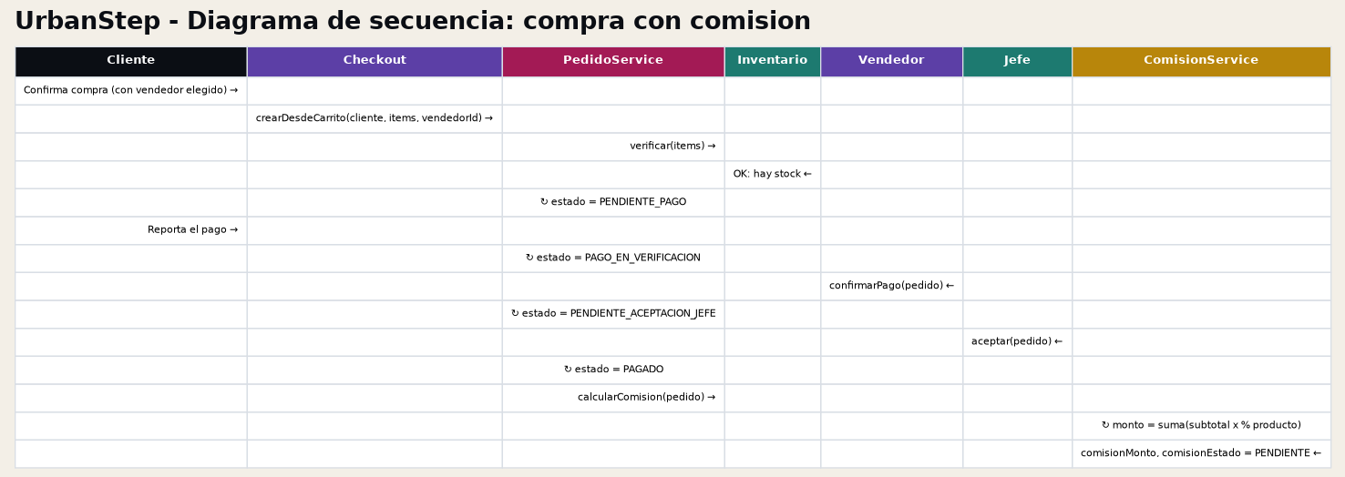
Figura 5. Secuencia de la compra, desde el checkout hasta el calculo de la comision.

7.2 Proceso 2: despacho, entrega y resena
Continua donde termina el proceso anterior: el bodeguero alista y despacha, el cliente confirma que recibio el pedido (lo que tambien confirma la comision, que hasta ese momento estaba pendiente), y puede dejar una resena del producto.
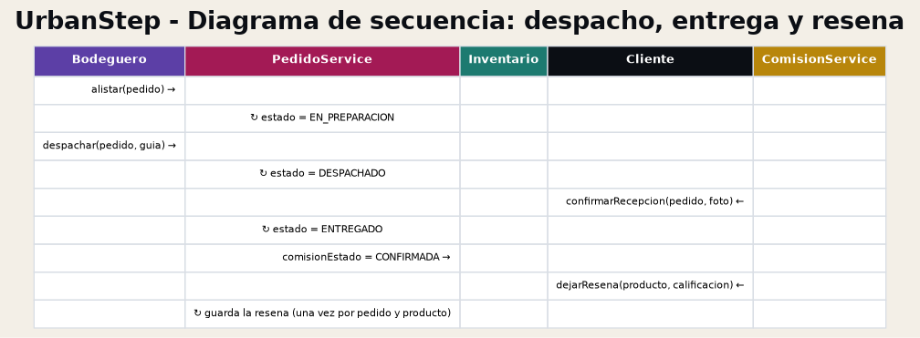
Figura 6. Secuencia del despacho, la entrega y la resena.

7.3 Por que la comision se confirma en la entrega y no antes
Si la comision quedara confirmada apenas el jefe acepta el pedido, un pedido que luego se cancela (por ejemplo, porque el cliente rechaza la entrega) dejaria una comision de una venta que nunca se completo. Por eso el estado de la comision pasa por PENDIENTE hasta que el pedido llega de verdad al cliente.

